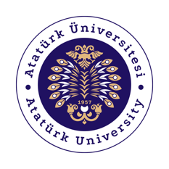

**ATATÜRK ÜNİVERSİTESİ**

Atatürk University

Dekan/Dean

Sayın/Dear*;*

2019-2020 öğretim yılında göstermiş olduğu başarıdan dolayı bu belgeyi almaya hak kazanmıştır.

Deserved to be given this document due to his/her success in 2022-2023 academic year.

**ONUR BELGESİ­**

*Honor Certificate*